**（参考資料）様式集**

**災害時の一般廃棄物処理に関する初動対応の手引き**

［資料１］災害時の組織体制と指揮命令系統

［資料２］関係連絡先リスト

［資料３］被害状況チェックリスト

［資料４］災害支援協定リスト

［資料５］必要資機材及び保有資機材のリスト

［資料６］仮置場の候補地リスト

［資料７］初動対応時の業務リスト

［資料８］初動対応時の業務の手順

［資料９］活動記録

［資料10］教育・訓練リスト

［資料11］事前対策リスト

　以下は、　「災害時の一般廃棄物処理に関する初動対応の手引き」と本様式集の関係性を整理したものである。

本様式を記入される際は、「災害時の一般廃棄物処理に関する初動対応の手引き」の各章・節（下図）を参考に検討いただきたい。



|  |  |
| --- | --- |
| 番号 | 名称 |
| 資料１ | 災害時の組織体制と指揮命令系統 |

|  |  |  |  |
| --- | --- | --- | --- |
| 分類 | 災害時の役割 | 担当 | 職務代行者 |
|  |  |  |  |
|  |  |  |  |
|  |  |  |  |
|  |  |  |  |
|  |  |  |  |
|  |  |  |  |
|  |  |  |  |

災害対策本部

各部署

本部長（　　　　　　　　）

他の課

本部員（　　　　　　　　）

環境課

・全体統括要員（　　　　）

・各対応要員（　　　　　）

本部員（　　　　　　　　）

事務局（　　　　　　　　）

外部関係機関

（　　　　　　　　　　　）

図　災害時の組織体制

注）庁内外の関係者の連絡先は、「関係連絡先リスト」を参照のこと。

|  |  |
| --- | --- |
| 番号 | 名称 |
| 資料２ | 関係連絡先リスト |

①庁内関連部署

|  |  |  |  |  |
| --- | --- | --- | --- | --- |
| 組織・部署 | 担当者／代理者 | 電話番号/FAX | メールアドレス | その他の連絡手段 |
|  |  |  |  |  |
|  |  |  |  |  |

②関連施設、委託先

|  |  |  |  |  |
| --- | --- | --- | --- | --- |
| 組織・部署 | 担当者／代理者 | 電話番号/FAX | メールアドレス | その他の連絡手段 |
|  |  |  |  |  |
|  |  |  |  |  |

③都道府県・他市区町村等

|  |  |  |  |  |
| --- | --- | --- | --- | --- |
| 組織・部署 | 担当者／代理者 | 電話番号/FAX | メールアドレス | その他の連絡手段 |
|  |  |  |  |  |
|  |  |  |  |  |

④協定締結団体等

|  |  |  |  |  |
| --- | --- | --- | --- | --- |
| 組織・部署 | 担当者／代理者 | 電話番号/FAX | メールアドレス | その他の連絡手段 |
|  |  |  |  |  |
|  |  |  |  |  |

|  |  |
| --- | --- |
| 番号 | 名称 |
| 資料３ | 被害状況チェックリスト |

1. 施設

|  |  |  |  |  |
| --- | --- | --- | --- | --- |
| 施設の名称 | 利用可否 | 被害状況・復旧見込 | アクセス可否 | 備考（時点等） |
| ●●清掃工場 | 可／一部可／不可 | 地震後、焼却施設内の受電室 のＶＣＢ（遮断器）が故障。応急処置として他設備の同型ＶＣＢと入れ替えを行う必要がある。 | 可／一部可／不可 |  |
| ▲▲リサイクルセンター | 可／一部可／不可 | 蒸気ボイラー安全弁の故障により３炉中１炉が停止。 | 可／一部可／不可 |  |
| ■■衛生センター | 可／一部可／不可 | し尿処理施設の配管類の破損及び停電。復旧見込みなし。 | 可／一部可／不可 |  |
| ✕✕最終処分場 | 可／一部可／不可 |  | 可／一部可／不可 |  |

注）焼却施設、最終処分場、し尿処理施設、破砕施設、選別施設、圧縮施設等を対象

②廃棄物収集車両

|  |  |  |  |
| --- | --- | --- | --- |
| チェック対象 | 利用可否 | 被害状況・復旧見込 | 備考（時点等） |
| 市町村収集車両 | 可／一部可／不可 | 燃料が不足。補給がなければ●月●日には稼働不能に。 |  |
| 委託業者収集車両 | 可／一部可／不可 |  |  |
| 許可業者収集車両 | 可／一部可／不可 |  |  |
|  | 可／一部可／不可 |  |  |

③仮置場（候補地を含む）

|  |  |  |  |  |
| --- | --- | --- | --- | --- |
| 施設の名称 | 利用可否 | 被害状況・復旧見込 | アクセス可否 | 備考（時点等） |
| A仮置場 | 可／一部可／不可 |  | 可／一部可／不可 |  |
| B仮置場 | 可／一部可／不可 |  | 可／一部可／不可 |  |
| C仮置場 | 可／一部可／不可 |  | 可／一部可／不可 |  |
|  |  |  |  |  |

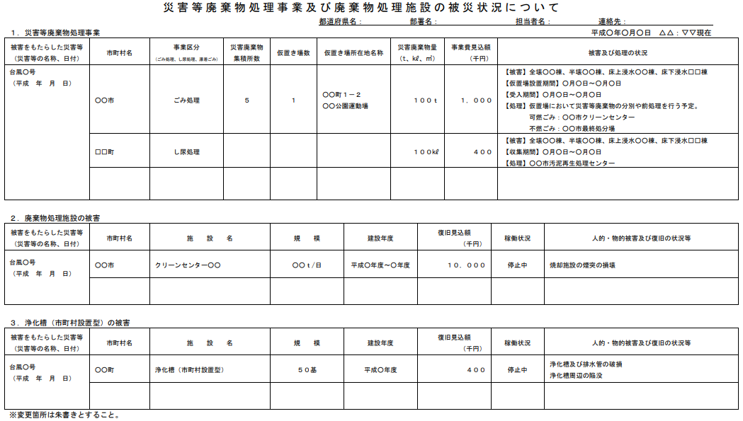

|  |  |
| --- | --- |
| 番号 | 名称 |
| 資料４ | 災害支援協定リスト |

①一般廃棄物に特有な協定

|  |  |  |  |
| --- | --- | --- | --- |
| 協定名 | 協定先／担当部署 | 応援の内容 | 締結年月 |
|  |  |  |  |
|  |  |  |  |
|  |  |  |  |

②自治体間の包括協定（一般廃棄物は協力分野の一部）

|  |  |  |  |
| --- | --- | --- | --- |
| 協定名 | 協定先／担当部署 | 応援の内容 | 締結年月 |
|  |  |  |  |
|  |  |  |  |
|  |  |  |  |

|  |  |
| --- | --- |
| 番号 | 名称 |
| 資料５ | 必要資機材及び保有資機材のリスト |

①仮置場

|  |  |  |  |  |
| --- | --- | --- | --- | --- |
| No. | 必要資機材の品目 | 保有数量 | 保管場所  （保管者） | 備考（災害時の調達方法等） |
| １ |  |  |  |  |
| ２ |  |  |  |  |
| ３ |  |  |  |  |
| ４ |  |  |  |  |
| ５ |  |  |  |  |
| ６ |  |  |  |  |
| ７ |  |  |  |  |
| ８ |  |  |  |  |
| ９ |  |  |  |  |
| 10 |  |  |  |  |
| 11 |  |  |  |  |
| 12 |  |  |  |  |
| 13 |  |  |  |  |
| 14 |  |  |  |  |
| 15 |  |  |  |  |
| 16 |  |  |  |  |
| 17 |  |  |  |  |
| 18 |  |  |  |  |
| 19 |  |  |  |  |
| 20 |  |  |  |  |
| 21 |  |  |  |  |

②収集運搬車両

|  |  |  |
| --- | --- | --- |
| 車両の種別（積載量） | 台数 | 備考（所有者等） |
|  |  |  |
|  |  |  |
|  |  |  |
|  |  |  |
|  |  |  |

|  |  |
| --- | --- |
| 番号 | 名称 |
| 資料６ | 仮置場の候補地リスト |

|  |  |  |  |  |  |  |  |
| --- | --- | --- | --- | --- | --- | --- | --- |
| No. | 候補地 | 住所 | 用地面積  （㎡） | 仮置目安  （ｔ） | 管理者  ・連絡先 | 備考（周辺環境、表土状況、接道数、利用予定、利用可能期間　等） | 確認年度 |
| １ |  |  |  |  |  |  |  |
| ２ |  |  |  |  |  |  |  |
| ３ |  |  |  |  |  |  |  |
| ４ |  |  |  |  |  |  |  |
| ５ |  |  |  |  |  |  |  |
|  |  |  |  |  |  |  |  |

* 候補地住所には、住宅地図ページ数も記載しておく。

|  |  |
| --- | --- |
| 番号 | 名称 |
| 資料７ | 初動対応時の業務リスト |

|  |  |  |  |  |  |  |  |  |  |  |  |
| --- | --- | --- | --- | --- | --- | --- | --- | --- | --- | --- | --- |
| 組織区分 | 担当 | 業務区分 | 業務概要 | 業務実施期間 | | | | | | 業務完了  目標時間 | 支援要請業務 |
| 12時間 | １日 | ３日 | １週間 | ３週間 | ３週間以上 |
| 従来組織 |  | 応急 |  |  |  |  |  |  |  |  |  |
|  |  |  |  |  |  |  |  |  |
|  |  |  |  |  |  |  |  |  |
| 通常 |  |  |  |  |  |  |  |  |  |
|  |  |  |  |  |  |  |  |  |
|  | 応急 |  |  |  |  |  |  |  |  |  |
|  |  |  |  |  |  |  |  |  |
|  |  |  |  |  |  |  |  |  |
| 通常 |  |  |  |  |  |  |  |  |  |
|  |  |  |  |  |  |  |  |  |
|  | 通常 |  |  |  |  |  |  |  |  |  |
|  |  |  |  |  |  |  |  |  |
|  |  |  |  |  |  |  |  |  |
|  | 応急 |  |  |  |  |  |  |  |  |  |
|  |  |  |  |  |  |  |  |  |
| 通常 |  |  |  |  |  |  |  |  |  |
|  |  |  |  |  |  |  |  |  |
|  |  |  |  |  |  |  |  |  |
|  |  |  |  |  |  |  |  |  |
|  | 応急 |  |  |  |  |  |  |  |  |  |
|  |  |  |  |  |  |  |  |  |
| 通常 |  |  |  |  |  |  |  |  |  |
|  |  |  |  |  |  |  |  |  |
|  |  |  |  |  |  |  |  |  |
| 災害時新設組織 |  | 応急 |  |  |  |  |  |  |  |  |  |
|  |  |  |  |  |  |  |  |  |
|  |  |  |  |  |  |  |  |  |
|  | 応急 |  |  |  |  |  |  |  |  |  |
|  |  |  |  |  |  |  |  |  |
|  |  |  |  |  |  |  |  |  |
|  | 応急 |  |  |  |  |  |  |  |  |  |
|  |  |  |  |  |  |  |  |  |
|  |  |  |  |  |  |  |  |  |
|  | 応急 |  |  |  |  |  |  |  |  |  |
|  |  |  |  |  |  |  |  |  |
|  | 応急 |  |  |  |  |  |  |  |  |  |
|  |  |  |  |  |  |  |  |  |

|  |  |
| --- | --- |
| 番号 | 名称 |
| 資料８ | 初動対応時の業務の手順 |

|  |  |  |  |
| --- | --- | --- | --- |
| 番号 | 期間 | 業務名（総称） | 受援 |
|  |  |  |  |
| 主担当部署 | | 主な連携先 | |
|  | |  | |
| 初動対応時の業務の手順等 | | | |
|  | | | |
| 参考情報 | | | |
|  | | | |
| 平時の備え | | | |
|  | | | |

|  |  |
| --- | --- |
| 番号 | 名称 |
| 資料９ | 活動記録 |

|  |  |  |  |  |
| --- | --- | --- | --- | --- |
| 日付（西暦/月/日/曜日） | | 所属（事務局・班等） | 作成者（職位/氏名） | 人員（○名） |
| 対応完了事項 | | | 対応未了事項 | |
|  | | |  | |
| 主な出来事 | | | | |
|  |  | | | |
|  |  | | | |
|  |  | | | |
|  |  | | | |
|  |  | | | |
|  |  | | | |
|  |  | | | |
|  |  | | | |
|  |  | | | |
|  |  | | | |
|  |  | | | |
|  |  | | | |
|  |  | | | |
|  |  | | | |
|  |  | | | |
|  |  | | | |
|  |  | | | |
|  |  | | | |
|  |  | | | |
|  |  | | | |
|  |  | | | |
| 留意事項（現状課題等） | | | | |
|  | | | | |

|  |  |
| --- | --- |
| 番号 | 名称 |
| 資料10 | 教育・訓練リスト |

①教育

|  |  |  |  |
| --- | --- | --- | --- |
| 教育の種類 | 対象 | 内容・目的 | 頻度 |
|  |  |  |  |
|  |  |  |  |
|  |  |  |  |
|  |  |  |  |

②訓練

| 訓練名称 | 対象 | 内容・目的 | 頻度 |
| --- | --- | --- | --- |
|  |  |  |  |
|  |  |  |  |
|  |  |  |  |
|  |  |  |  |
|  |  |  |  |

|  |  |
| --- | --- |
| 番号 | 名称 |
| 資料11 | 事前対策リスト |

|  |  |  |  |
| --- | --- | --- | --- |
| 対策項目 | 課題・内容 | 担当 | 時期 |
|  |  |  |  |
|  |  |  |  |
|  |  |  |  |
|  |  |  |  |
|  |  |  |  |
|  |  |  |  |
|  |  |  |  |
|  |  |  |  |
|  |  |  |  |